Tir de face au panier,
1 point par panier

CP CE1 CE2
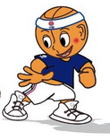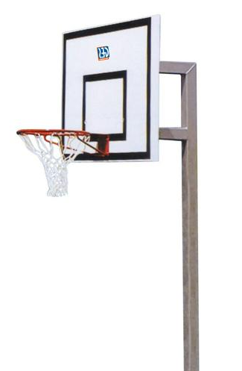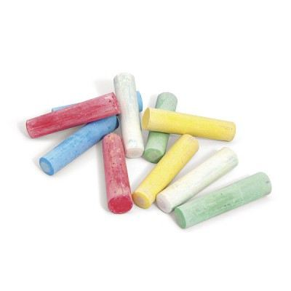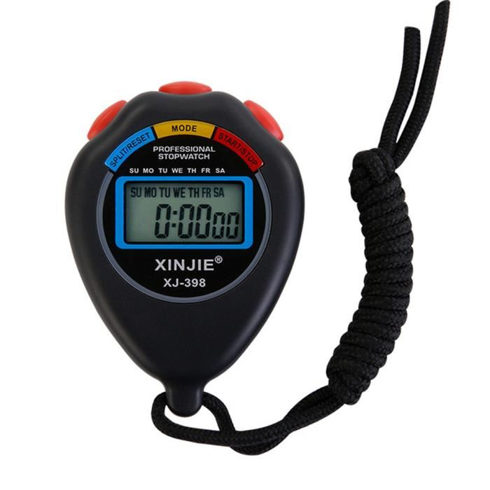

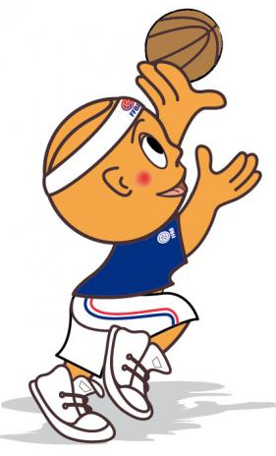

2 mètres = 2 grands pas
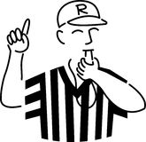
Le camarade compte les points et chronomètre : 1 minute

Je dessine 2 cercles au sol avec une craie,
Je dribble, je tire, je passe
3 parties par récréation, on garde le meilleur score.

